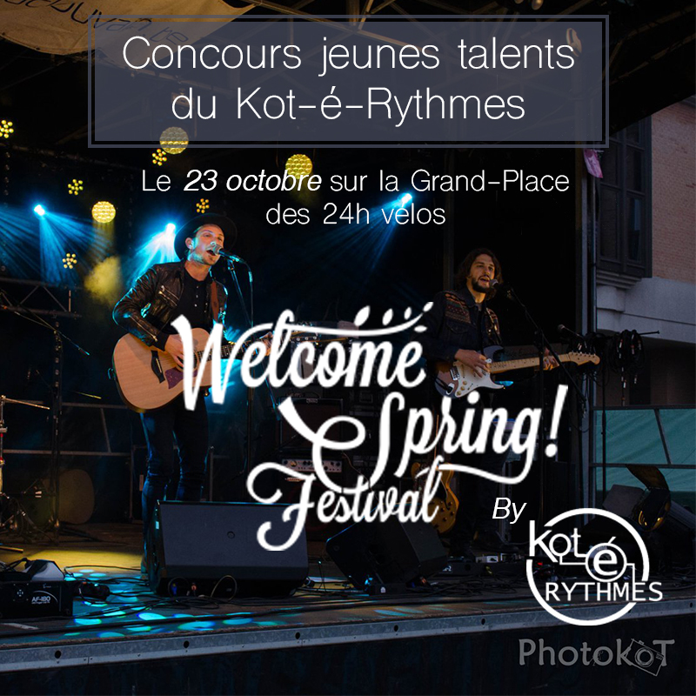

Description :

L’ÉQUIPE DU KOT-É-RYTHMES ORGANISE LE TREMPLIN JEUNES TALENTS. QUATRE PROJETS SERONT SÉLECTIONNÉS POUR JOUER AUX 24H DE LOUVAIN-LA-NEUVE ET LES LAURÉATS OUVRIRONT LA SCÈNE DU WELCOME SPRING! FESTIVAL !

Ce petit concours à l’allure fort professionnelle s’est mis en place afin de promouvoir de jeunes talents en quête de reconnaissance artistique et musicale. Concrètement, quatre groupes sont sélectionnés (Sur base d’une démo) et ont la chance de se produire sur la plus grosse scène, celle de la Grand Place, lors des 24h Vélo de Louvain-La-Neuve ! Ils sont ensuite jugés par un jury composé de pointures du monde musical et par un public aux oreilles aiguisées. Mais le concours ne s’arrête pas là …
Effectivement, les deux meilleurs groupes se voient récompensés par l’honneur et le mérite d’ouvrir le Welcome Spring! Festival! Quel panache donc … Rappelons, en effet, qu’il s’agit d’un des festivals gratuits parmi les plus importants de Belgique et donc un excellent tremplin pour vous, jeunes artistes chevauchant vers la reconnaissance musicale de votre groupe !
Toute l’équipe du Kot-é-Rythmes vous souhaite bonne chance !

Règlement
Voici le règlement du Concours Jeunes Talents. Merci d’en prendre connaissance et de le respecter :
1) Condition d’inscription :
- L’artiste doit être en auto-production
- L’artiste doit présenter un répertoire original
- L’inscription est gratuite
- Les lauréats des anciens concours ne peuvent s’inscrire au concours de cette année

2) Dossier d’inscription :
- Les groupes doivent remplir le document d’inscription
- Les dossiers devront nous parvenir pour, maximum le 11 octobre à 00h.
- Les groupes doivent donner les coordonnées d’une personne de référence pour le concours de manière à ce que les organisateurs puissent rentrer en contact à tout moment avec le groupe
- Les groupes sélectionnés doivent fournir par courrier (52, rue des Blancs Chevaux 1348, Louvain-La-Neuve), ou par E-mail, une fiche technique actualisée.

3) Sur la scène :
- Les artistes issus des présélections défendront, devant un jury de professionnels et un public, leur répertoire grâce à une prestation scénique.

4) Lors du festival :
- Les artistes sélectionnés par le concours joueront gratuitement lors du Welcome Spring! Festival!

Article 1
L’inscription au Concours implique la connaissance, l’acceptation et le respect du règlement et du déroulement du concours dans son ensemble.
Article 2
Le groupe doit être en autoproduction, c’est à dire qu’il ne peut être lié contractuellement à un label ou à un éditeur.
Article 3
Les artistes doivent interpréter un répertoire original.
Article 4
Chaque groupe est tenu de respecter les horaires. Il sera présent une heure et quart avant l’heure de sa prestation. Les heures de passage seront communiquées par mail. Elles seront tirées au sort. La durée maximale des prestations de chaque groupe est de 25 minutes. Le montage et line check se feront en 25 minutes précises et les artistes disposent de 10 minutes pour vider le plateau après leur prestation.
Article 5
Les organisateurs mettent à disposition des groupes une sonorisation et un éclairage ainsi qu’un ingénieur du son compétent et connaissant bien l’installation. Les groupes peuvent être accompagnés de leur propre ingénieur du son, dans ce cas ils prendront contact au préalable afin de s’informer du matériel présent sur place, et ce dans le but de ne pas perdre de temps le jour de l’évènement.
Article 6
Chaque groupe apporte son matériel et en est responsable. Les organisateurs déclinent toute responsabilité en cas de vol et/ou de dégât de matériel appartenant à chacun des groupes.
Article 7
Les organisateurs sont seuls responsables de la régie de la scène. Ils délègueront un responsable qui veillera au bon déroulement des montages/démontages et au respect des horaires en concertation avec le responsable (concerts et linechecks). Les décisions de ces personnes s’imposent à tous sans recours possible.
Article 8
Les groupes sont tenus de respecter le matériel mis à disposition par l’organisation et le matériel des autres participants. Tout dommage occasionné par un membre d’un groupe lui sera imputé.
Article 9
L’accueil des groupes est pris en charge par l’organisateur. Un catering est prévu pour chaque membre des groupes (collations + boissons). L’organisateur veillera également à prévoir de l’eau en suffisance pour les groupes lors de leur prestation scénique.
Article 10
Les jurys seront composés d’acteurs du milieu musical wallons (organisateurs d’évènements, de festivals, musiciens, …).
Article 11
Une grille de critères sera remplie à chaque concert pour tous les groupes. Ces grilles serviront de fils conducteurs aux délibérations du jury.
Critères d’appréciation des prestations scéniques :

- Attitude et présence scénique
- Qualité des compositions musicales
- Originalité
- Cohésion du groupe

